Progetto Software Engineering

Gruppo 10

Nacca Marco

Romano Nicola

Rotondo Antonio

Sorrentino Catello

Descrizione dell’interfaccia

L’applicazione realizzata permette di gestire le attività di manutenzione di un’azienda (creazione di un’attività o assegnamento di un’attività ad un manutentore). Appena avviata, l’applicazione presenta la seguente interfaccia:

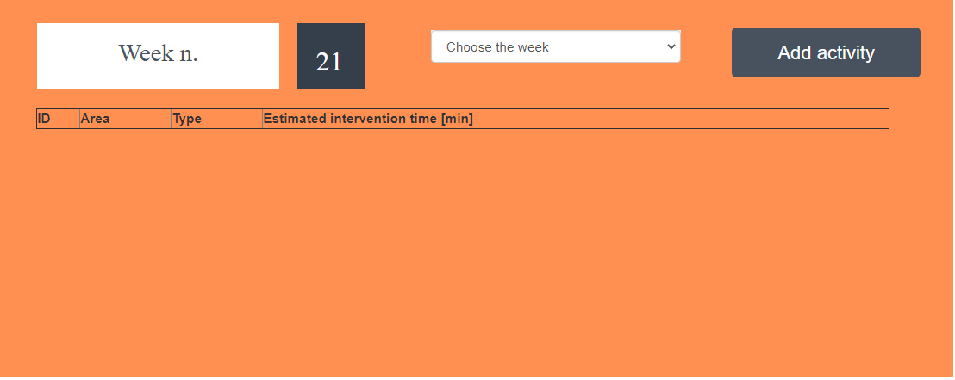

Questa consente di aggiungere o assegnare una nuova attività in base alla settimana scelta tramite l’apposito selettore. Infatti, cliccando sul selettore si apre un menu a tendina che permette di scegliere su quale settimana effettuare una delle operazioni appena descritte.

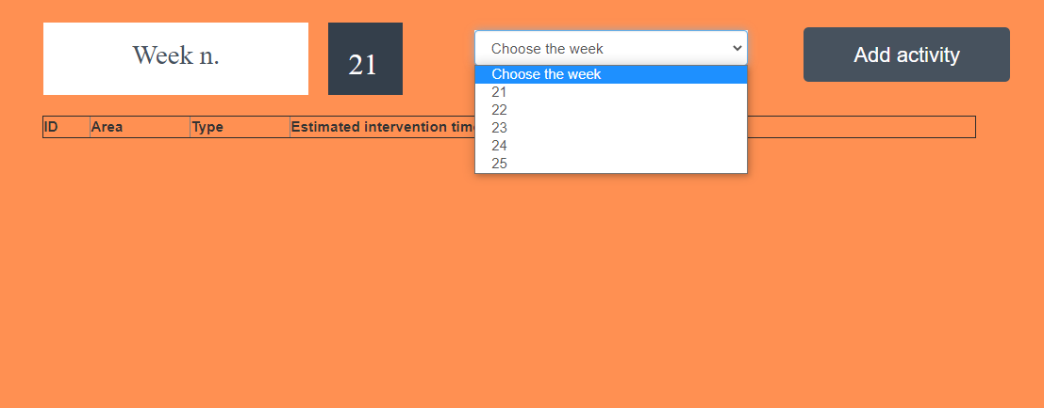

Le attività di manutenzione visualizzate in questa interfaccia, per ogni settimana, sono quelle che non sono state ancora assegnate ad un manutentore. Infatti, completando il processo di assegnamento, l’attività assegnata non sarà più visualizzata nella seguente interfaccia.

Per aggiungere una nuova attività di manutenzione è necessario cliccare il tasto **Add activity**. Dopo aver cliccato il pulsante si apre la seguente interfaccia che permette di compilare le informazioni della nuova attività.

Scelta della città su cui operare.

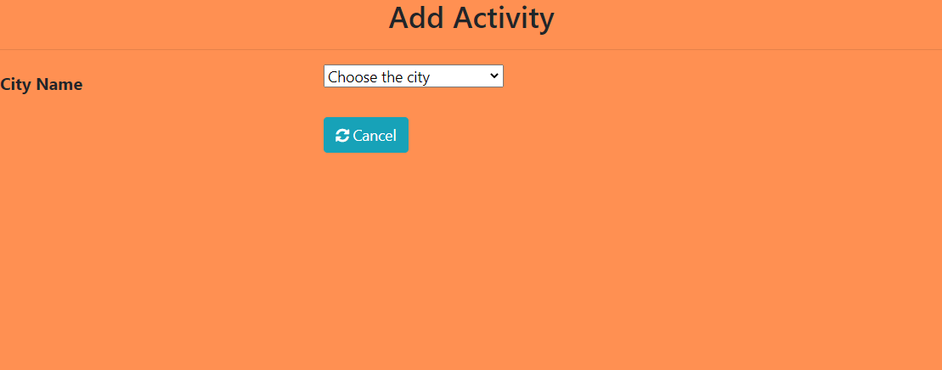

Scelta del sito in cui operare.

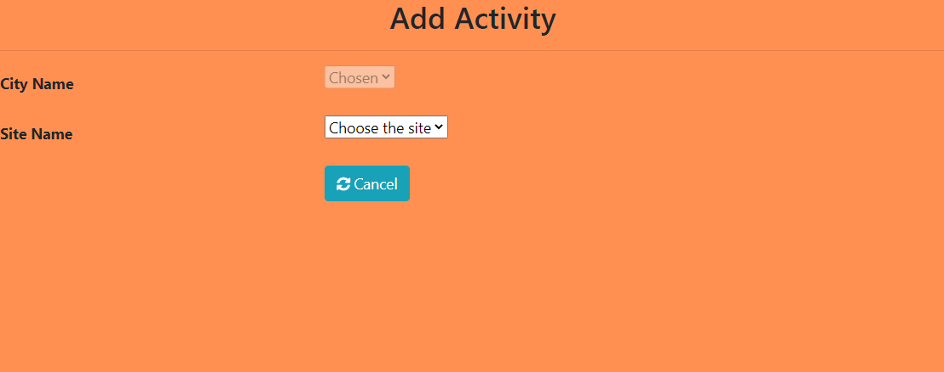

Scelta della tipologia dell’attività di manutenzione.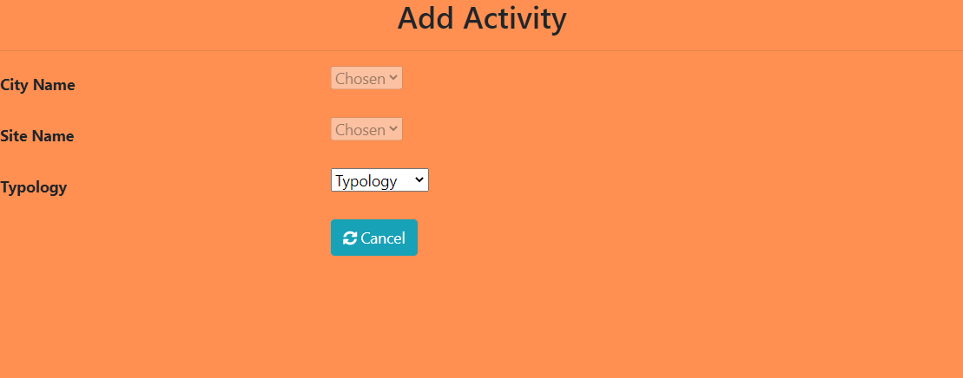

La scelta dei primi tre campi (città, sito e tipologia) viene effettuata tramite appositi selettori che prelevano i dati dal database dell’applicazione.

E infine la scelta della durata dell’attività e di una breve descrizione.

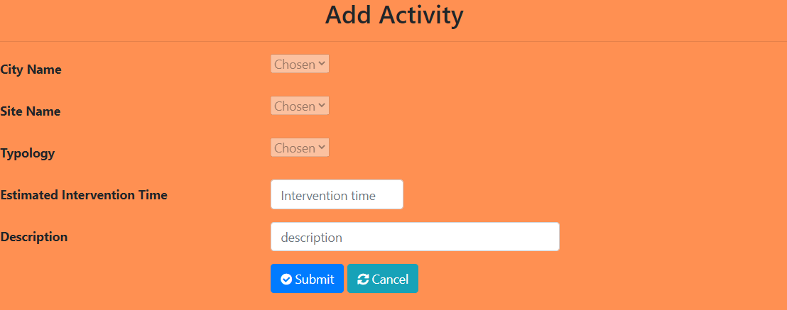

Cliccando il tasto **Submit** si conferma la creazione di un’attività con i campi appena inseriti, e viene mostrato a video un breve resoconto dell’attività di manutenzione che si sta per creare.

Cliccando sul tasto **Confirm** è possibile selezionare le skills che un manutentore deve possedere per poter essere assegnato a quella specifica attività.

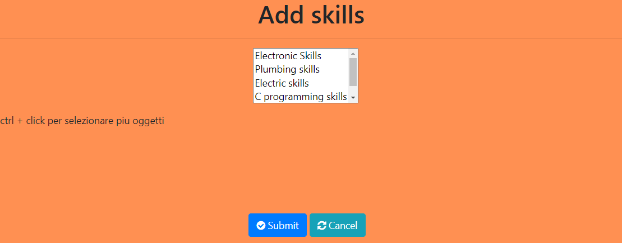

Cliccando infine sul tasto **Submit** viene confermata la creazione dell’attività e verrà mostrata di nuovo l’interfaccia iniziale con l’attività aggiunta.

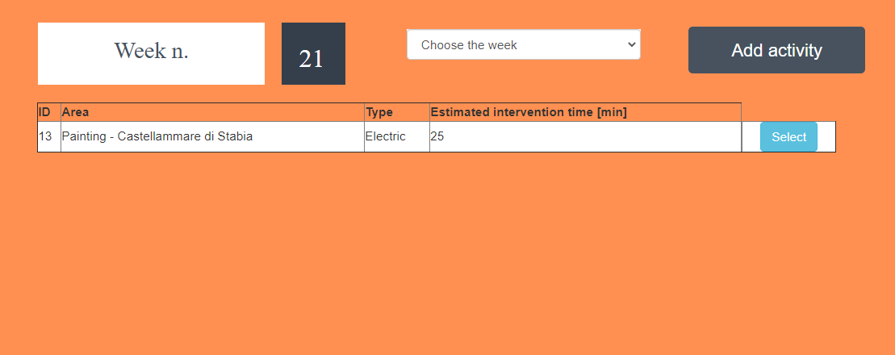

L’altra operazione che tale applicazione consente di effettuare è quella di assegnamento di un’attività ad un manutentore. È possibile visualizzare le attività disponibili attraverso una tabella e selezionarne una tramite il tasto **Select** che si riferisce a quella scelta e che rimanderà ad un’interfaccia che mostra a video i dettagli (settimana, una breve descrizione, id, durata, tipologia, città, sito su cui operare e competenze richieste per eseguire tale intervento).

Per poter procedere con l’assegnamento dell’attività è necessario cliccare il tasto **Forward** che manda ad una nuova interfaccia che mostra a video una lista di manutentori a cui è possibile assegnare l’intervento, oltre alle varie informazioni dell’attività.

Nella seguente interfaccia viene riportata una tabella con i manutentori e la loro disponibilità durante i diversi giorni della settimana espressa in percentuale. Inoltre, per ogni manutentore è presente un rapporto che indica quante competenze possiede di quelle richieste per poter eseguire tale intervento.

Per poter scegliere a quale manutentore assegnare l’attività e in quale giorno farla eseguire è necessario cliccare la percentuale nella relativa cella.

Dopo aver scelto giorno e manutentore, viene mostrata a video una nuova interfaccia che mostra le disponibilità orarie del manutentore scelto nel giorno scelto.

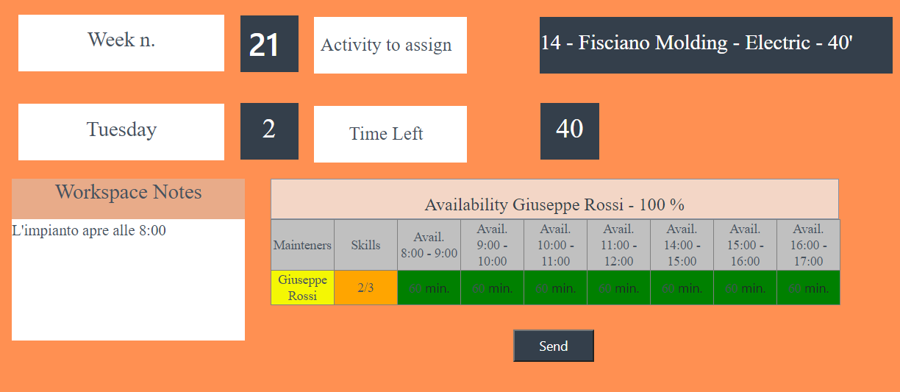

La disponibilità del manutentore nelle fasce orarie viene ora rappresentata in minuti. Per assegnare l’attività al manutentore in una specifica fascia oraria basta cliccare la relativa cella della tabella. Se il tempo richiesto dall’attività da assegnare supera la disponibilità del manutentore nella fascia selezionata l’applicazione permette di scegliere più fasce orarie. Ogni volta che sarà cliccata una cella relativa ad una fascia oraria il **Time Left** diventerà pari alla differenza tra il **Time Left** e il tempo disponibile all’interno della fascia selezionata (ossia il tempo che bisogna ancora assegnare). Sarà possibile completare l’assegnamento, cliccando il tasto **Send**, solo quando il tempo indicato dal campo **Time Left** è pari a 0.

Se viene cliccato il tasto **Send** prima di aver assegnato tutti i minuti dell’attività (e quindi con **Time Left** diverso da 0) viene mostrato a video un messaggio di errore.

Le celle della tabella assumono diversi colori in base alla disponibilità del manutentore in una data fascia oraria, in particolare una cella assume:

* Il colore verde se la disponibilità è superiore ai 40 minuti,
* Il colore giallo se la disponibilità è compresa tra 20 e 40 minuti,
* Il colore rosso se la disponibilità è inferiore ai 20 minuti.

Viene riportato un esempio di ciò che accade provando ad assegnare un’attività di durata 75’ in uno slot orario dalla durata inferiore (60’).

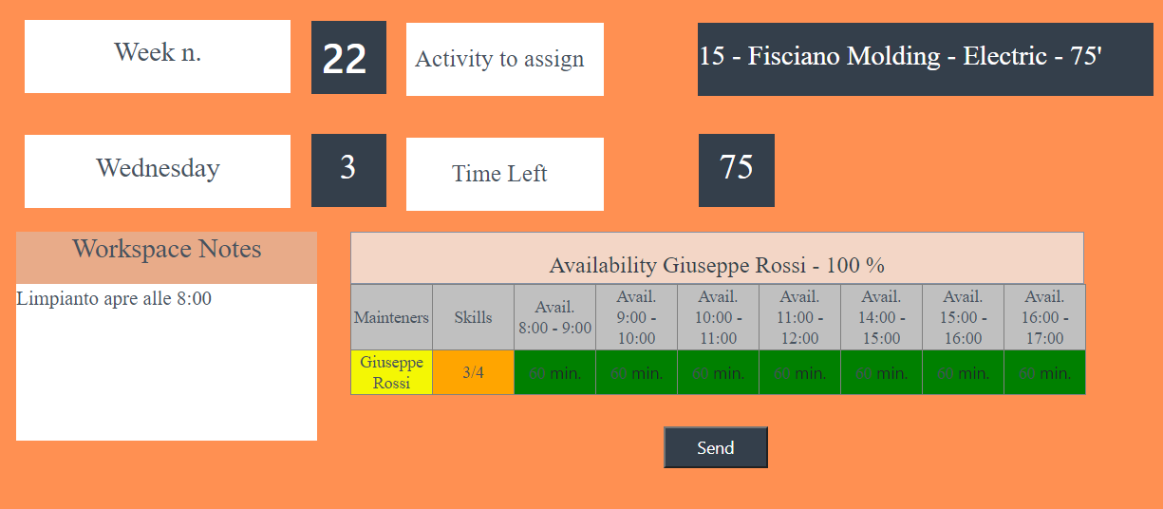

Si può osservare che, cliccando sulla fascia oraria *11:00 – 12:00*, lo slot cliccato rimane vuoto (0 minuti disponibili per un successivo assegnamento) e il valore del **Time Left** viene aggiornato di conseguenza, ed indica che devono essere ancora assegnati 15 min prima di poter concludere l’assegnamento.

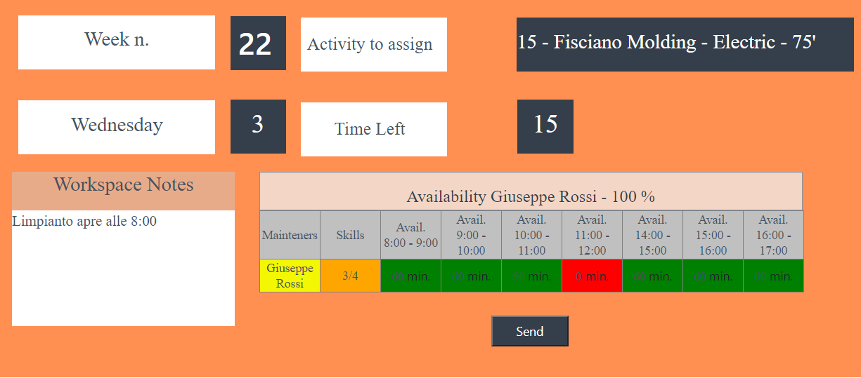

Assegnando poi i restanti minuti, si potrà procedere con l’effettiva conferma dell’assegnamento dell’attività al manutentore selezionato.

Descrizione dell’architettura

Tutti i dati utilizzati dall’applicazione sono memorizzati all’interno di un database **PostgreSQL**. L’accesso al database viene effettuato tramite dei servizi che sono deployati su un server TomCat. L’utente, tramite un’apposita interfaccia, richiede dei servizi che si trovano sul server Tomcat e questi servizi interagiscono con il database per gestire i dati in maniera opportuna.

Questi servizi sono implementati all’interno di file JSP (nella figura ne mostriamo una parte).